çevre kirliliği ve çözüm yolları
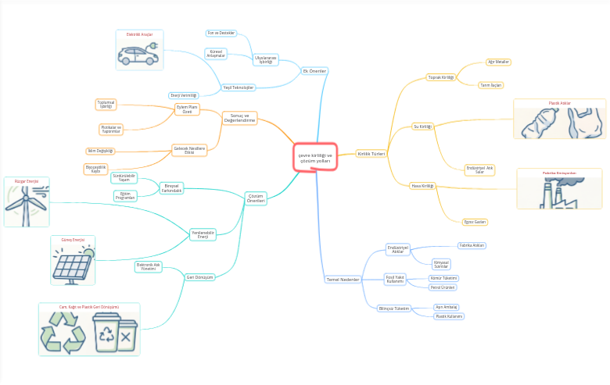

Kirlilik Türleri
Toprak Kirliliği
Ağır Metaller
Tarım İlaçları
Su Kirliliği


Plastik Atıklar
Endüstriyel Atık Sular
Hava Kirliliği


Fabrika Emisyonları
Egzoz Gazları
Temel Nedenler
Endüstriyel Atıklar
Fabrika Atıkları
Kimyasal Sızıntılar
Fosil Yakıt Kullanımı
Kömür Tüketimi
Petrol Ürünleri
Bilinçsiz Tüketim
Aşırı Ambalaj
Plastik Kullanımı
Çözüm Önerileri
Bireysel Farkındalık
Sürdürülebilir Yaşam
Eğitim Programları
Yenilenebilir Enerji


Rüzgar Enerjisi


Güneş Enerjisi
Geri Dönüşüm
Elektronik Atık Yönetimi


Cam, Kağıt ve Plastik Geri Dönüşümü
Sonuç ve Değerlendirme
Eylem Planı Özeti
Toplumsal İşbirliği
Plotikalar ve Yaptırımlar
Gelecek Nesillere Etkisi
İklim Değişikliği
Biyoçeşitlilik Kaybı
Ek Öneriler
Uluslararası İşbirliği
Fon ve Destekler
Küresel Anlaşmalar
Yeşil Teknolojiler


Elektrikli Araçlar
Enerji Verimliliği

